**Сушко Катерына Павлова (Suszkowa Katerzyna)**

8 августа 1809 г – крещение (НИАБ 136-13-894, лист 75, №40/1809-р (об)).

**НИАБ 136-13-894:** Лист 75. **Метрическая запись №40/1809-р (ориг).**

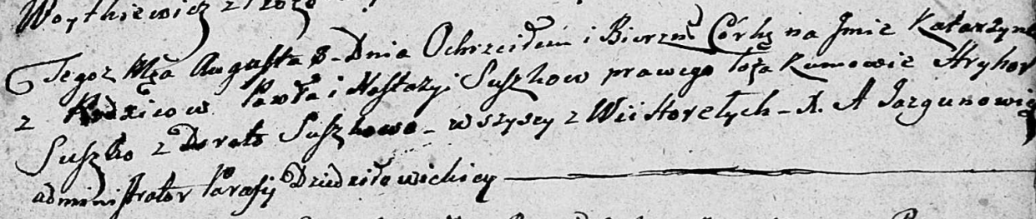

Дедиловичская Покровская церковь. 8 августа 1809 года. Метрическая запись о крещении .

Suszkowna Katerzyna – дочь родителей с деревни Горелое.

Suszko Paweł – отец.

Suszkowa Nastazya – мать.

Suszko Hryhor – кум, с деревни Горелое.

Suszkowa Dorota – кума, с деревни Горелое.

Jazgunowicz Antoni – ксёндз.